Рекомендации для родителей по организации детской деятельности в период соблюдения режима самоизоляции
Уважаемые родители, весь день в детском саду дети живут, соблюдая определенный распорядок дня: завтрак, занятия, прогулки, обед, сон и т.д. Постарайтесь сохранять этот распорядок в дни самоизоляции (кроме прогулок). Отступление от режима допустимо лишь в пределах 30 минут. Соблюдение режима дня постепенно вырабатывает у ребенка активное стремление выполнять режим самостоятельно, а это способствует формированию организованности, дисциплинированности. У детей формируется чувство времени, умение экономить его.
Постарайтесь, чтобы ребенок встал не позднее 9.00. Если вы хотите с ним позаниматься, помните, что для умственных занятий лучше всего подходят утренние часы с 10.00 до 12.00. Необходимо переключать ребенка с одного вида деятельности на другой, длительность занятий должна составлять для детей подготовительной группы (6-7 лет)- не более 30 минут. Не забывайте использовать физические упражнения, танцуйте. Точно соблюдайте время приема пищи, интервалы между приёмами пищи 3,5-4 часа. И, самое главное, дневной сон!!!
25. 05.- 29.05. 2020 Неделя посвящена теме «Встретим лето без опасностей. Скоро в школу.»
25.05.
Утренняя гимнастика.
Комплекс утренней гимнастики «Мы дружим со спортом».
1. «Силачи»
И. П.: ноги вместе, руки в стороны, пальцы сжаты в кулаки 1- с силой согнуть руки к плечам, 2- и. п.
2. «Боковая растяжка».
И.П. ноги на ширине плеч, руки на поясе. 1- наклон вправо, левая рука над головой, 2- и. п., то же в другую сторону.
3. «Посмотри за спину».
И. П.: ноги на ширине плеч, руки на поясе. 1- поворот вправо, левой рукой плавно толкаем правое плечо назад и смотрим за спину, 2- и. п. То же в другую сторону.
4. «Выпады в стороны».
И. П.: ноги вместе, руки на поясе. 1- выпад правой ногой вправо, спина прямая, 2- и. п. То же влево.
5. «Прыжки».
И. П.: ноги вместе, руки на поясе. 1-3- прыжки на месте, 4- прыгнуть как можно выше. Чередуем с ходьбой.
6. «Бег на месте».
И. П.: ноги слегка расставлены, руки на поясе. Поочередно отрываем пятки от пола, носки на месте. (1-2 мин.)
7. Упражнение на дыхание.

III. Ходьба.
Речёвка. Сон играть пытался в прятки,
Но не выдержал зарядки,
Вновь я ловок и силен,
Я зарядкой заряжен.

1.Чтение А. Митяев «Мешок овсянки»
Вызвать интерес к сюжету рассказа, помочь понять, почему солдат стремился заботиться о собаках. Воспитывать у детей чувство любви и большой благодарности всем, кто защищал нашу страну.

Анатолий Митяев «Мешок овсянки»
В ту осень шли долгие холодные дожди. Земля пропиталась водой, дороги раскисли. На проселках, увязнув по самые оси в грязи, стояли военные грузовики. С подвозом продовольствия стало очень плохо. В солдатской кухне повар каждый день варил только суп из сухарей: в горячую воду сыпал сухарные крошки и заправлял солью.
В такие-то голодные дни солдат Лукашук нашел мешок овсянки. Он не искал ничего, просто привалился плечом к стенке траншеи. Глыба сырого песка обвалилась, и все увидели в ямке край зеленого вещевого мешка.
— Ну и находка! — обрадовались солдаты,— Будет пир горой... Кашу сварим!
Один побежал с ведром за водой, другие стали искать дрова, а третьи уже приготовили ложки.
Но когда удалось раздуть огонь и он уже бился в дно ведра, в траншею спрыгнул незнакомый солдат. Был он худой и рыжий. Брови над голубыми глазами тоже рыжие. Шинель выношенная, короткая. На ногах обмотки и растоптанные башмаки.
— Эй, братва! — крикнул он сиплым, простуженным голосом,— Давай мешок сюда! Не клали — не берите.
Он всех просто огорошит своим появлением, и мешок ему отдали сразу.
Да и как было не отдать? По фронтовому закону надо было отдать. Вещевые мешки прятали в траншеях солдаты, когда шли в атаку. Чтобы легче было. Конечно, оставались мешки и без хозяина: или нельзя было вернуться за ними (это если атака удавалась и надо было гнать фашистов), или погибал солдат. Но раз хозяин пришел, разговор короткий — отдать.
Солдаты молча наблюдали, как рыжий уносил на плече драгоценный мешок. Только Лукашук не выдержал, съязвил:
— Вон он какой тощий! Это ему дополнительный паек дали. Пусть лопает. Если не разорвется, может, потолстеет.
Наступили холода. Выпал снег. Земля смерзлась, стала твердой. Подвоз наладился. Повар варил в кухне на колесах щи с мясом, гороховый суп с ветчиной. О рыжем солдате и его овсянке все забыли.
Готовилось большое наступление.
По скрытым лесным дорогам, по оврагам шли длинные вереницы пехотных батальонов. Тягачи по ночам тащили к передовой пушки, двигались танки.
Готовился к наступлению и Лукашук с товарищами. Было еще темно, когда пушки открыли стрельбу. Посветлело — в небе загудели самолеты.
Они бросали бомбы на фашистские блиндажи, стреляли из пулеметов по вражеским траншеям.
Самолеты улетели. Тогда загромыхали танки. За ними бросились в атаку пехотинцы. Лукашук с товарищами тоже бежал и стрелял из автомата. Он кинул гранату в немецкую траншею, хотел кинуть еще, но не успел: пуля попала ему в грудь. И он упал. Лукашук лежал в снегу и не чувствовал, что снег холодный. Прошло какое-то время, и он перестал слышать грохот боя. Потом свет перестал видеть,— ему казалось, что наступила темная тихая ночь.
Когда Лукашук пришел в сознание, он увидел санитара. Санитар перевязал рану, положил Лукашука в лодочку — такие фанерные саночки. Саночки заскользили, заколыхались по снегу. От этого тихого колыхания у Лукашука стала кружиться голова. А он не хотел, чтобы голова кружилась,— он хотел вспомнить, где видел этого санитара, рыжего и худого, в выношенной шинели.
— Держись, браток! Не робей — жить будешь!..— слышал он слова санитара.
Чудилось Лукашуку, что он давно знает этот голос. Но где и когда слышал его раньше, вспомнить уже не мог.
В сознание Лукашук снова пришел, когда его перекладывали из лодочки на носилки, чтобы отнести в большую палатку под соснами: тут, в лесу, военный доктор вытаскивал у раненых пули и осколки.
Лежа на носилках, Лукашук увидел саночки-лодку, на которых его везли до госпиталя. К саночкам ременными постромками были привязаны три собаки. Они лежали в снегу. На шерсти намерзли сосульки. Морды обросли инеем, глаза у собак были полузакрыты.
К собакам подошел санитар. В руках у него была каска, полная овсяной болтушки. От нее валил пар. Санитар воткнул каску в снег постудить — собакам вредно горячее. Санитар был худой и рыжий. И тут Лукашук вспомнил, где видел его. Это же он тогда спрыгнул в траншею и забрал у них мешок овсянки.
Лукашук одними губами улыбнулся санитару и, кашляя и задыхаясь, проговорил:
— А ты, Рыжий, так и не потолстел. Один слопал мешок овсянки, а все худой.
Санитар тоже улыбнулся и, погладив ближнюю собаку, ответил:
— Овсянку-то они съели. Зато довезли тебя в срок. А я тебя сразу узнал. Как увидал в снегу, так и узнал...— И добавил убежденно: — Жить будешь! Не робей!

2. Наблюдение за облаками
Цель: закреплять знания о явлениях неживой природы. Воспитывать интерес к неживой природе, расширять любознательность.

3.Можно поиграть в подвижную игру «Домашний боулинг» Соорудить игру, в которую можно играть хоть в одиночку, хоть всей семьей, проще простого, потому что «оборудование» найдется буквально в каждом доме. Берем мяч, лучше из ПВХ — будет меньше шума, но подойдет любой спортивный или игровой мячик и 10 пластиковых бутылок. Импровизированные кегли можно сделать яркими, наполнив фантиками или цветной бумагой. Правила просты: мяч, как шар в настоящем боулинге, нужно направить на выстроенные кегли — чем точнее бросок, тем больше «кеглей» упадет. Для большей заинтересованности ребенка, придумайте ему интересный призовой фонд. А текущие результаты записывайте на большом листе бумаге.
4.Конструирование из бумаги (оригами) «Собачка»
Учить детей складывать бумагу в разных нaпpавлениях, придавая форму собаки. Продолжать совершенствовать навыки детей делать правильные, четкие сгибы, складывать квадрат по диагонали. Развивать фантазию, творчество, сообразительность. Развивать мелкую моторику рук в процессе труда.
Воспитывать аккуратность в работе, любовь к домашним животным.
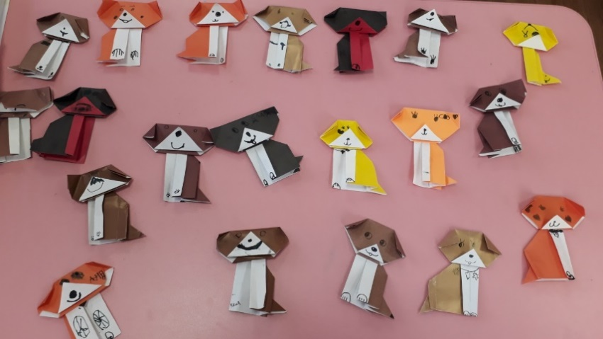
5. Дневной сон.
6. Зарядка после сна.
7.КОМПЛЕКСЫ БОДРЯЩЕЙ ГИМНАСТИКИ ДЛЯ ДЕТЕЙ СТАРШЕГО – ПОДГОТОВИТЕЛЬНОГО ДОШКОЛЬНОГО ВОЗРАСТА
Лепим Буратино
(с элементами дыхательной гимнастики и точечного массажа)
Проводится в постели.)
И. п.: лежа на спине.
«Лепим лоб». Провести пальцами обеих рук по лбу от се-редины к вискам. Повторить четыре раза; темп умеренный.
«Рисуем брови». Указательными пальцами обеих рук с жимом провести по бровям. Повторить три раза; каждый ре-бенок выполняет в индивидуальном темпе.
«Лепим глаза». Погладить закрытые глаза от переносицы к внешнему краю глаз и обратно. Поморгать глазами. Повто-рить три раза; темп умеренный.
«Лепим нос». Указательными пальцами энергично прове-сти по крыльям носа. Повторить четыре раза; темп быстрый. В конце упражнения показать длинный нос Буратино и слег-ка его подергать.
Дыхательное упражнение. Вдох через нос, задержать ды-хание. Медленный выдох через рот. Повторить четыре раз
«Лепим уши». Растирать уши снизу вверх и сверху вниз до покраснения и ощущения тепла (30 с). В конце упражне-ния слегка подергать за уши.
«Лепим руки». Похлопать правой рукой по левой снизу вверх и сверху вниз. Погладить правую руку. То же повто-рить левой рукой. Повторить еще раз; каждый ребенок вы-полняет в индивидуальном темпе.
«Лепим пальчики на руках». Растирать пальцы рук до покраснения и ощущения тепла. Каждый ребенок выполняет в индивидуальном темпе.
«Лепим ноги». Похлопать обеими руками сначала по пра-вой ноге и погладить ее, затем по левой и также погладить ее. Повторить пять раз; темп умеренный.
И. п.: лежа на спине, руки вдоль туловища.
«Веселый Буратино». Поднять ноги и руки вверх. Совер-шить ими хаотичные движения. Повторить пять раз; темп умеренный.
Дыхательное упражнение «Молодцы!» 1-3 – вдох. 2-4 — выдох. На выдохе произнести слово «мо-лод-цы». Повто-рить три раза; темп медленный.
Ходьба по тропе «здоровья».

8. «Домашний питомец» нетрадиционное рисование
на сухую кисть с жёсткой щетиной набирается гуашь и вертикальными, резкими движениями точкообразно накладывается на рисунок. Заполнение тычком трафаретных контуров или закрашивание наброска. Метод тычка дети применяют на обычных занятиях для придания рисунку фактурности. Тычком удачно имитируются мех животных, иголки ёжика или елового лапника.
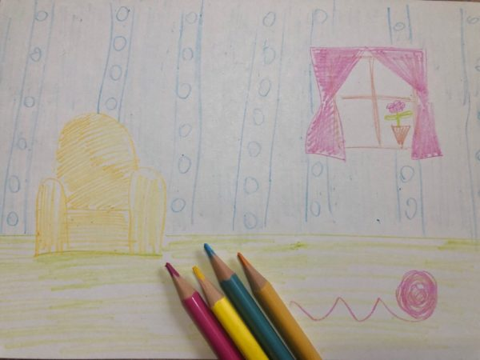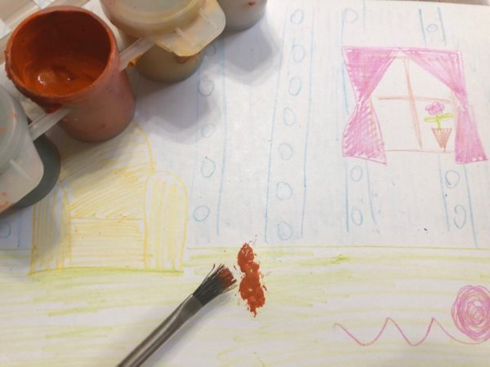
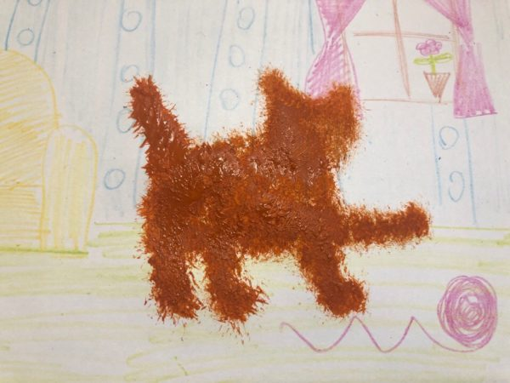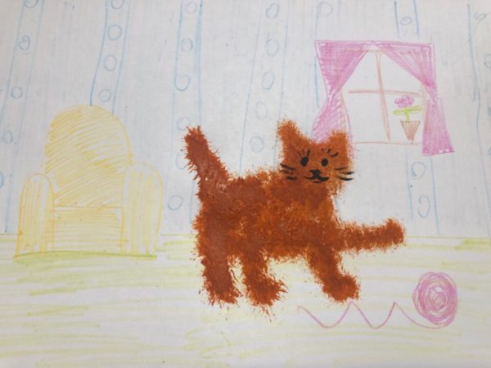
9.Экспериментирование.
«Мыльные пузыри»
Цель: Сделать раствор для мыльных пузырей. Материалы: жидкость для мытья посуды, чашка, соломинка. Процесс: Наполовину наполните чашку жидким мылом. Доверху налейте чашку водой и размешайте. Окуните соломинку в мыльный раствор. Осторожно подуйте в соломинку. Итоги: У вас должны получиться мыльные пузыри. Почему? Молекулы мыла и воды соединяются, образуя структуру, напоминающую гармошку. Это позволяет мыльному раствору растягиваться в тонкий слой.
10.Уборка рабочего места, после проведения эксперимента.
Цель: умение поддерживать порядок вне зависимости от места нахождения.

26.05
Утренняя гимнастика.
Комплекс утренней гимнастики «Мы дружим со спортом».

Рекомендации родителям:
1.Хозяйственно-бытовой труд:
Задачи: формировать умение протирать листья влажной тряпочкой; закреплять умение поливать растение из лейки. воспитывать у детей желание помочь другим; вызывать интерес к комнатным растениям и желание ухаживать за ними. развивать мелкую моторику рук.

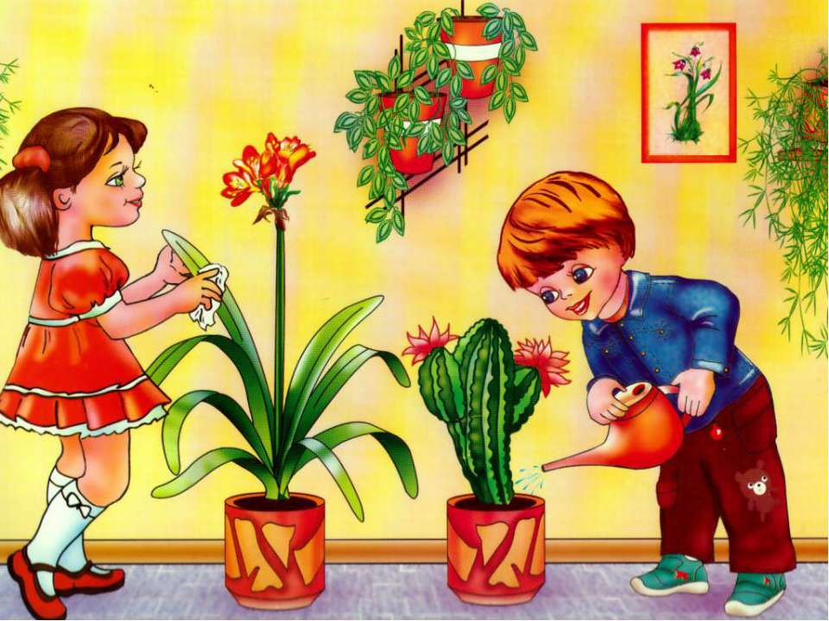

2. Самостоятельная игра дома с крупным строительным материалом: «Собери и построй»
Цель: Закреплять умение детей узнавать и называть геометрические фигуры (квадрат, прямоугольник, треугольник, круг, овал). Выкладывать из геометрических фигур различные предметы.

3.Поиграть в дидактическую игру: «Закончи слово»
Цель: Развивать умение детей делить слова на слоги.
Ход: Взрослый с мячом: «Дети, сейчас вы будете заканчивать начатое мною слово. Я брошу мяч и назову начало слова, а вы должны бросить мне мяч обратно и сказать его конец (кош – ка, гла – за) .

4. Наблюдение «Полив цветов». Продолжить знакомить детей с трудовыми операциями по уходу за комнатными растениями, рассказать об их назначении. Напомнить детям названия растений.

5.Лепка по замыслу.
Учить самостоятельно намечать содержание лепки, тщательно отделывать форму фигуры, детали, добиваясь выразительности задуманного, используя известные способы лепки.
Учить доводить начатое до конца, правильно оценивать свою. Воспитывать интерес к лепке, развивать моторику рук.
Пластилин, доски для лепки, салфетки влажные и сухие.
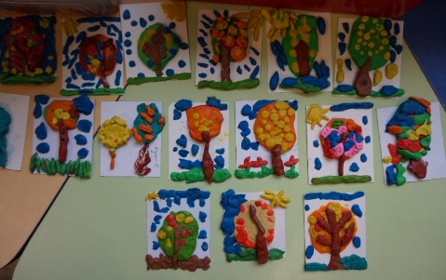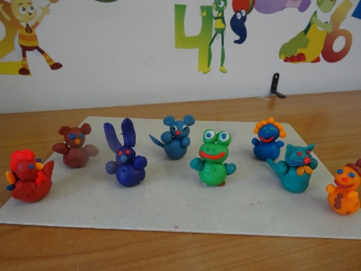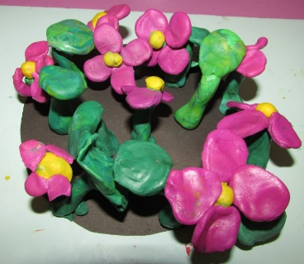
6. Физминутка
Бабочка.
Спал цветок и вдруг проснулся, (Туловище вправо, влево.)
Больше спать не захотел, (Туловище вперед, назад.)
Шевельнулся, потянулся, (Руки вверх, потянуться.)
Взвился вверх и полетел. (Руки вверх, вправо, влево.)
Солнце утром лишь проснется,
Бабочка кружит и вьется. (Покружиться.)
7.дневной сон
8. Бодрящая гимнастика
9. Чтение сказки «Дюймовочка»
Задачи: обучать пересказывать сказку, развивать интерес к литературному творчеству, закреплять произношение звуков.

27.05
Утренняя гимнастика.
Рекомендации родителям:
1.Беседа на тему «Один дома» В период самоизоляции не забудьте с детьми проговорить правила безопасного поведения дома. Это время повышенной опасности для здоровья и жизни детей. Расскажите и объясните им о необходимости соблюдения правил безопасного поведения.
2.Загадки

- Если дунет ветерок,
Задрожит её листок.
Ветерок совсем не сильный,
Но дрожит листок … (Осины).
- Он прекрасен, как осень,
Он даёт нам покой.
Как осенняя просинь,
Как дворец золотой. (Ясень).
- На горе расту высокой,
Корни прячу я глубоко.
Я с корою золотой,
Кроной пышной, кружевной. (Сосна).
- Прилетают в гости к ней
Стайки алых снегирей.
По ветвям они снуют,
Красны ягодки клюют. (Рябина).
4.Графический диктант
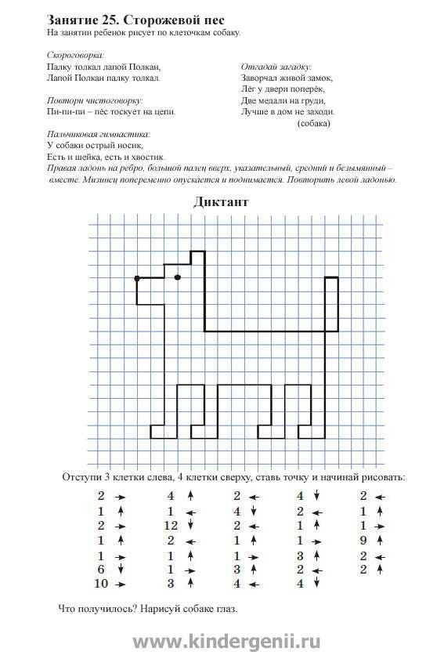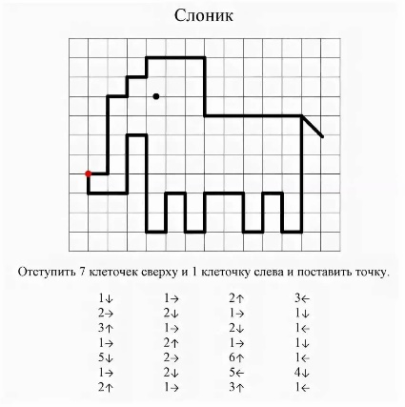

5.Уход за комнатными растениями.
Цель: совершенствовать умение самостоятельно ухаживать за комнатными растениями: поливать, рыхлить землю. Воспитывать чувство ответственности. Учить соблюдать правила безопасности и личной гигиены.
6. дневной сон
7. бодрящая гимнастика
8. Игра «Телевидение».
Цели: Закреплять ролевые действия работников телевидения, показать, что их труд —коллективный, от качества работы одного зависит результат всего коллектива.
Закреплять представления детей о средствах массовой информации, о роли
телевидения в жизни людей.
Примерные игровые действия:
выбор программы, составление программы редакторами; составление текстов для новостей, других программ; подготовка ведущих, зрителей; оформление студии;работа осветителей и звукооператоров; показ программы.
Предметно-игровая среда.
Оборудование: компьютеры; рации; микрофоны; фотоаппараты; «хлопушка»; программы (тексты); символика различных программ; элементы костюмов; грим, косметические наборы; элементы интерьера, декорации; сценарии, фотографии.

28.05

Утренняя гимнастика.
Рекомендации родителям:
Уважаемые родители! Используйте данные интернет-ресурсы в развитии своих детей, но и не забывайте о здоровье: всё должно быть в меру!
Вопрос о длительном пребывании ребенка за компьютером актуален. Разумно сделать ограничения занятий с ПК по времени - 10-20 минут. Нормально развивающийся ребенок дошкольного возраста должен двигаться 70-80% времени бодрствования! Помните об этом! Для вас, родители, в интернете много детских стишков и загадок, собранных по темам, пословицы, сценарии, которые помогут вам найти ответы на интересующие вопросы, сделать жизнь ребенка интересной и познавательной не только во время самоизоляции, но и в дальнейшем развитии ребенка.
Я предлагаю вам использовать во взаимодействии с детьми следующие
полезные интернет- ресурсы для дошкольников:

http://www.lukoshko.net/ - Лукошко сказок. Сайт предлагает сказки, стихи и рассказы для детей. Здесь можно найти русские народные сказки и сказки других народов, рассказы о животных, стихи и песни для детей.
2.Игра-забава «Узнай не видя»
Цель: развивать наблюдательность.
Ход игры: Играющему завязывают глаза и надевают толстые варежки. Затем дают ему в руки предметы, которые он должен узнать на ощупь.
3.Чистоговорки
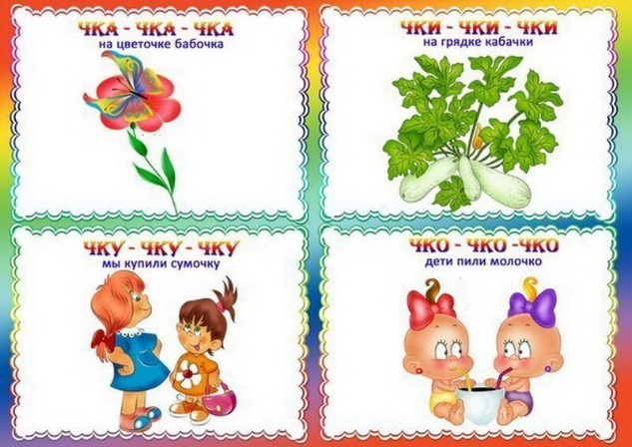
4. Правила безопасности дома.

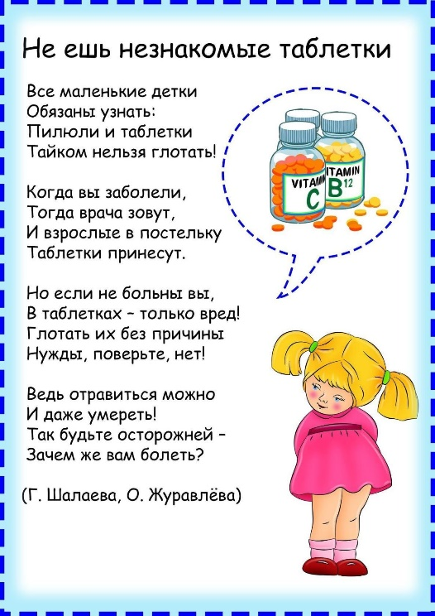
5. дневной сон
6. Бодрящая гимнастика
7.апликация на тему безопасность:
расширение знаний детей о правилах поведения с насекомыми, с огнем, отдыхе под солнцем, на дороге, а также в случаях, когда остаются дома одни. формирование умения реально оценивать возможную опасность воспитание чувства осторожности и самосохранения

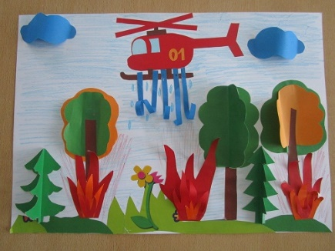

8. Чтение А. С. Пушкин. «Сказка о рыбаке и рыбке»
Углублять и расширять знания детей о творчестве
А. С. Пушкина; воспитывать умение эмоционально воспринимать образное содержание сказки, замечать и выделять изобразительно-выразительные средства, понимать их значение.

29.05
Утренняя гимнастика.
Рекомендации родителям:
1.Беседа с детьми на тему «О пользе и вреде телевизора».
Цель: рассказать какую пользу дети получат при просмотре телепрограмм, какие программы любят, обобщить представления об информационной и развивающей роли телевидения. Помочь с опорой на сигнальные рисунки сформулировать правила безопасности при использовании телевизора. Формировать осознанное отношение к своему здоровью, элементарные здоровьесберегающие компетенции.
2.«Дорисуй половинку»
Цель: это упражнение развивает внимание ребенка; мелкую моторику рук; дает понятие «симметричность предметов».
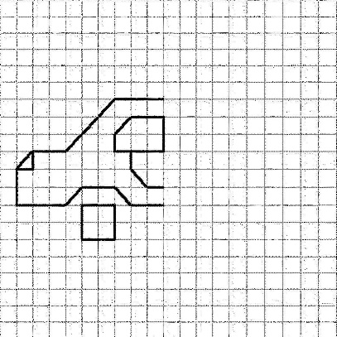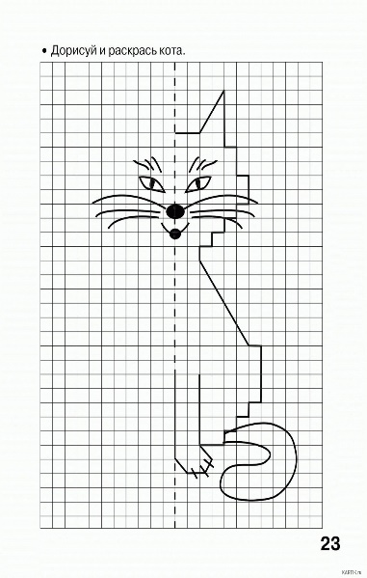

3.Наблюдение за первоцветами.
Цветы – это не только красота, но и часть живой природы, которую надо беречь и охранять, и, конечно же, знать. Знать строение цветка, его внешний вид. Расскажите детям о том, какие растения появляются первыми.
4.Малоподвижная игра «Человечек»
Ведущий (взрослый произносит текст: Я – веселый человечек. Ты меня нарисовал. Покажу я части тела, что сейчас ты называл. После произнесения текста ведущий показывает на себе какую-нибудь часть тела, называя ее неправильно. Ребенок должен правильно и быстро показать и назвать ту часть тела, которая была показана ведущим. Ведущим становится тот. Кто сделал меньше ошибок.
5. дневной сон
6. Бодрящая гимнастика
7.Игра-забава «Развиваем внимание»
Цель: развивать внимание, умение запоминать.
Ход игры: детям предлагают осмотреться вокруг себя в течении 10-15 секунд и запомнить как можно больше предметов. Затем им воспитатель завязывает им по очереди глаза и просит назвать какую-нибудь форму, перечислить предметы этой формы. Побеждает тот, кто назвал больше всех предметов.
8.
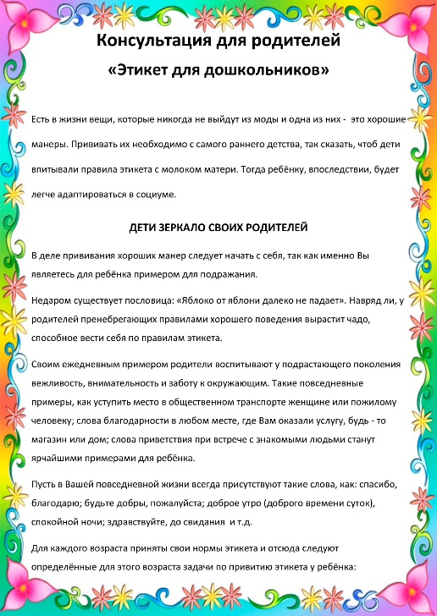

Досуг на выходные дни.
1.В. Драгунский «Тайное становится явным»
2. Ш. Перро «Кот в сапогах»
3. Э. Успенский «Страшная история»
4.А. Пушкин «За весной, красой природы»

Играем дома!
Игры на бумаге
1.Морской бой- Для игры требуются только 2 листка бумаги и карандаши либо ручки. Игровое поле представляет собой квадрат со стороной 10 клеток. По горизонтали над полем пишут буквы от А до К («Ё» и «Й» пропускают), по вертикали — цифры от 1 до 10. Каждый игрок рисует по 2 квадрата:
- на одном находится его собственный флот;
- второй оставляют пустым — это поле соперника.

2.Половинки. Каждый игрок задумывает картинку, но рисует ее не всю, а только половинку. Потом игроки обмениваются листами и дорисовывают. Иногда получаются очень смешные картинки, например, один хотел нарисовать очки, и на его листе были два кружочка, а из них были созданы вишенки или колеса машины.
Мастерим дома!
- ПОДСТАВКИ- Вам понадобится много палочек от эскимо, маркеры, клей, кисть, маленькая тарелка и немного воды. Начните с помощью маркеров, чтобы покрасить половину палочек эскимо. Постоянные маркеры будут работать лучше всего, но вы можете использовать обычные и запечатать его позже.
Другую половину выложите на клочок бумаги.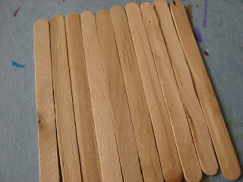
Накройте его клеем Выложите ваши цветные палочки сверху, идя в противоположном направлении. Дайте высохнуть.
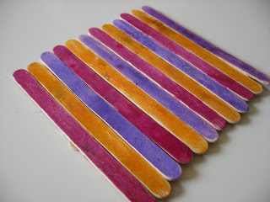
ОБЖ
«Один дома».
Закреплять у детей представление об электроприборах, об их значении для людей, о правилах их использования; закреплять представления детей об опасных для жизни и здоровья предметах и ситуациях, которые встречаются в жизни, правильном поведении при контактах с незнакомыми людьми. Развитие самостоятельности в принятии правильных решений и ответственности за своё поведение у старших дошкольников; развитие внимания, логического мышления, быстроты реакции в непредвиденных ситуациях; развитие активной речи и памяти детей. Воспитание ответственности за свое поведение.

